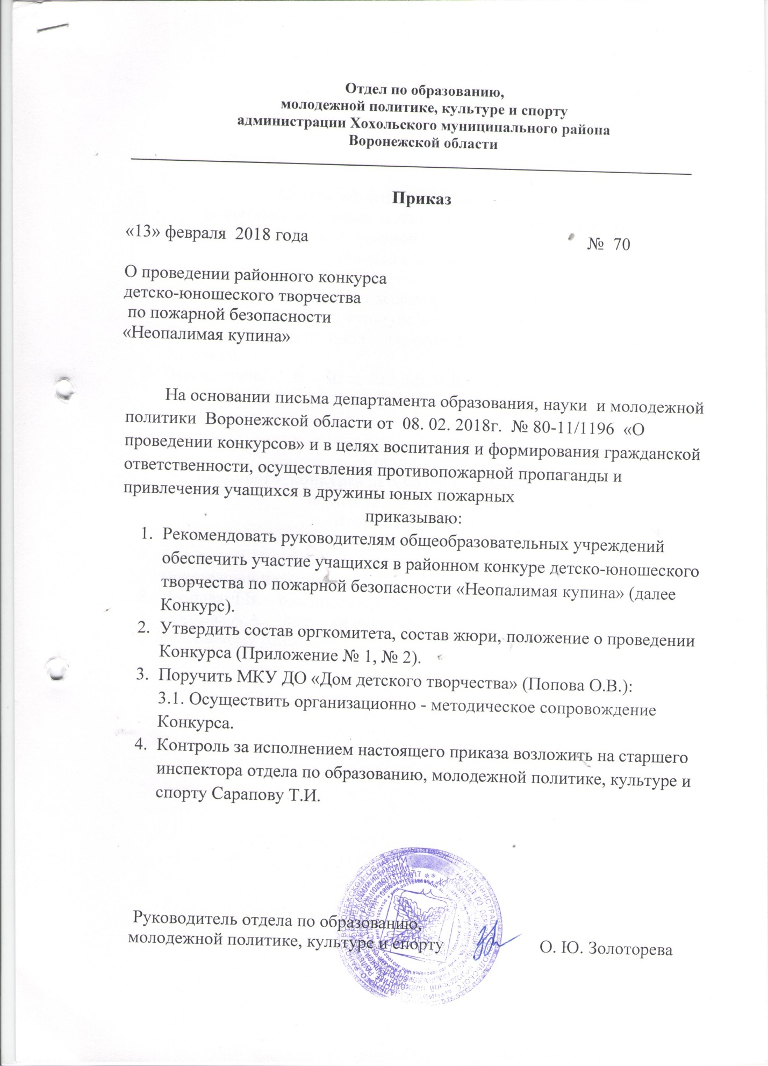

Приложение № 1 к приказу
отдела по образованию, молодежной политике, культуре и спорту
№ 70 от 13.02.2018г.

Состав организационного комитета
районного конкурса детско – юношеского творчества
по пожарной безопасности
«Неопалимая купина»

- Сарапова Т.И. – старший инспектор отдела по образованию, молодежной политике, культуре и спорту;
- Попова Ольга Васильевна – директор МКУ ДО «Дом детского творчества».
- Закандыкина О. В. – методист МКУ ДО «Дом детского творчества».

Состав жюри
районного конкурса детско – юношеского творчества
по пожарной безопасности
«Неопалимая купина»

- Сарапова Т.И. – старший инспектор отдела по образованию, молодежной политике, культуре и спорту;
- Леонова Л.В. – о.и. директора МКУ «РЦКиД»
- Маркова А.А. – старший инспектор ОНД по Хохольскому и Репьевскому районах.

Приложение № 2 к приказу
отдела по образованию, молодежной политике, культуре и спорту
№ 70 от 13.02.2018г.

ПОЛОЖЕНИЕ

О РАЙОННОМ КОНКУРСЕ ДЕТСКО – ЮНОШЕСКОГО ТВОРЧЕСТВА ПО ПОЖАРНОЙ БЕЗОПАСНОСТИ

«НЕОПАЛИМАЯ КУПИНА»

Цели конкурса:

- формирование и закрепление навыков грамотного поведения в условиях пожара и других чрезвычайных ситуациях;

- воспитание и формирование гражданской ответственности, осуществление противопожарной пропаганды и привлечение учащихся в дружины юных пожарников.

Задачи конкурса:

- создание условий для творческой самореализации детей взрослых, развитие их творческого потенциала, активной жизненной позиции;

- изучение правил пожарной безопасности и мер по защите от огня жизни и здоровья детей, обучение действиям в условиях пожара и других чрезвычайных ситуациях;

- содействие социальной адаптации и самоопределению подростков, привитие интереса к профессии пожарного и спасателя.

Организация и сроки проведения Конкурса:

Организатором конкурса является МКУ ДО «Дом детского творчества».

Конкурсные работы принимаются до 01 марта 2018 года (заявка для участия в конкурсе подается вместе с конкурсной работой).

Участники Конкурса.
В Конкурсе принимают участие обучающиеся образовательных учреждений Хохольского района, представители детских и молодежных общественных организаций и объединений в возрасте от 6 до 18 лет.
Участники конкурса подразделяются на 3 возрастные группы:
- 6 – 7 лет (включительно);
- 8 – 13 лет (включительно);
- 14 – 18 лет (включительно).

Номинации Конкурса:
Художественно-изобразительное творчество: рисунок, плакат, стенгазета, противопожарный уголок, эмблемы ДЮП, МЧС, ВДПО; книжная графика, иллюстрации информационного и познавательного содержания.
Декоративно-прикладное творчество: работы традиционных народных ремесел и декоративно-прикладного искусства: сюжетная композиция, аппликация, оригами, коллаж, вышивка, нитяная графика, вязание, батик, лоскутное шитье, бисероплетение, выжигание, художественная резьба, керамика, лепка, текстильный дизайн, игрушка, витраж, папье-маше, декупаж, тестопластика, пластилинография и др..
Технические виды творчества: работы предполагают: моделирование, конструирование, макеты, проекты, технические приборы, настольные и компьютерные игры, кино-видео-аудио-продукция, головоломки, кроссворды.

Тематика работ, представляемых на Конкурс:
- героические действия пожарных – добровольцев, работников ВДПО в условиях пожаров и чрезвычайных ситуациях, оказание помощи профессиональным пожарным и спасателям;
- сотрудничество работников ВДПО с детьми и молодежью, с дружинами юных пожарных, с юными спортсменами, занимающимися пожарно-прикладным спортом;
Сотрудничество ВДПО с МЧС РФ, Министерством образования и науки РФ, с различными органами федеральной власти, другими заинтересованными организациями;
- предупреждение пожаров и шалости детей с огнём, нарушения правил пожарной безопасности, являющиеся причинами возникновения пожаров;
- действия в условиях пожаров и чрезвычайных ситуаций, оказание помощи пожарным и спасателям;
- пожары в быту, на производстве, на сельскохозяйственных объектах и объектах транспортной инфраструктуры, лесные пожары;
- современная противопожарная и спасательная техника и перспективы её развития;
- деятельность пожарно-спасательных служб, а также другие направления борьбы с пожарами, спасания людей (детей) и материальных ценностей.

Работы должны быть выполнены ребёнком с небольшой помощью взрослых, а не наоборот.
Работы могут выполняться в любом жанре и стиле, с использованием различных материалов (карандаш, пастель, акварель, гуашь, декоративные материалы), могут сопровождаться стихами, пословицами и т.п.

Критерии оценки:
- творческий подход к выполнению работы;
- соответствие заявленной темы;
- новаторство и оригинальность;
- высокий уровень мастерства, художественный вкус, техника исполнения;
- соответствие работы возрасту учащихся;
- эстетический вид изделия (оформление изделия).

Формат работ:
Настенные работы должны быть на твердой основе в рамках из любого оформительского материала. Формат работ: А2, А3, А4.
Настольные работы устанавливаются и закрепляются на жесткой подставке (основе) форматом не более 300*400мм.
На каждой работе с лицевой стороны должна располагаться табличка, на которой необходимо указать следующую информацию:
- фамилия, имя, отчество автора;
- возраст;
- название работы;
- техника исполнения;
- наименование организации;
- фамилия, имя, отчество руководителя (полностью).

(пример) Иванов Петр Сергеевич, 11 лет
«Пожар в жилом доме», графика
Руководитель – Мельникова Ольга Борисовна
МБОУ «Дом детского творчества»
пос. Озерный, Духовщинский район, Смоленская обл.

Награждение:
Победители (1 место) и призеры (2, 3 место) в каждой номинации и в каждой возрастной группе награждаются грамотами отдела по образованию.

Дополнительная информация о проведении конкурса
по телефону 41-6-65.

